ЧЕЛЯБИНСКАЯ ОБЛАСТЬ

АДМИНИСТРАЦИЯ
ЗЛАТОУСТОВСКОГО ГОРОДСКОГО ОКРУГА
ПОСТАНОВЛЕНИЕ

21.03.2024 г. | № | 68-П/АДМ
г. Златоуст
О работе комиссии
по выбору общественной территории в рамках участия
во Всероссийском конкурсе «Лучших проектов создания комфортной городской среды»

В соответствии с Постановлением Правительства Российской Федерации от 07 марта 2018 г. № 237 «Об утверждении правил предоставления средств государственной поддержки из федерального бюджета бюджетам субъектов Российской Федерации для поощрения муниципальных образований -победителей Всероссийского конкурса лучших проектов создания комфортной городской среды, в том числе источником финансового обеспечения которых являются бюджетные ассигнования резервного фонда Правительства Российской Федерации» (далее - Правила),
ПОСТАНОВЛЯЮ:
1. В соответствии с пунктом 10 Правил, возложить функции
по организации общественных обсуждений по выбору территории, перечня мероприятий, необходимых к реализации в рамках проекта на выбранную территорию и подведения их итогов на общественную комиссию
для организации проведения комиссионной оценки предложений заинтересованных лиц, функций по организации голосования по отбору общественных территорий, а так же для осуществления контроля
за реализацией мероприятий предусмотренных муниципальной программой «Формирование современной городской среды» на территории Златоустовского городского округа (далее - Комиссия), созданную в соответствии
с постановлением Администрации Златоустовского городского округа Челябинской области от 14.11.2017 г. № 505-П «Об утверждении муниципальной программы «Формирование современной городской среды
на территории Златоустовского городского округа» (с изменениями
от 21.02.2024 г. № 39-П/АДМ).
2. Комиссии:
а) не позднее 26 марта 2024 года подвести итоги приема предложений
от населения и определить общественную территорию, в отношении которой поступило наибольшее количество предложений для реализации проекта;
б) в течение двух рабочих дней (но не позднее 28 марта 2024 года) опубликовать протокол заседания Комиссии по определению общественной территории, в отношении которой поступило наибольшее количество предложений для реализации проекта, в средствах массовой информации
и разместить на официальном сайте Администрации Златоустовского городского округа;
в) не позднее 10 апреля 2024 года подвести итоги приема предложений
от населения предлагаемых мероприятий и функций общественной территории и определить перечень мероприятий и функций общественной территории,
на которой будет реализоваться проект;
г) в течение двух рабочих дней (но не позднее 12 марта 2024 года) опубликовать протокол заседания Комиссии по определению мероприятий
и функций общественной территории, на которой будет реализовываться проект, в средствах массовой информации и разместить на официальном сайте Администрации Златоустовского городского округа.
3. Определить пункты сбора предложений от населения Златоустовского городского округа об общественной территории, которая примет участие
в Конкурсе:
- официальные аккаунты Администрации Златоустовского городского округа в социальных сетях «ВКонтакте», «Одноклассники», «Телеграм»;
- отдел проектной деятельности Администрации Златоустовского городского округа (г. Златоуст, ул. Таганайская, дом 1, каб. 518 с 9-00 до 17-00; тел. 62-21-44);
- муниципальное автономное учреждение «Центр развития туризма Златоустовского городского округа» (г. Златоуст, ул. им. П.П. Аносова,
дом 202, фойе 1 этажа, с 9-00 до 17-00; тел. 8(3513) 69-05-44)».
4. Пресс-службе Администрации Златоустовского городского округа (Валова И.А.) разместить настоящее постановление на официальном сайте Златоустовского городского округа в сети «Интернет».
5. Контроль за выполнением настоящего постановления возложить
на первого заместителя Главы Златоустовского городского округа - начальника Экономического управления Администрации Златоустовского городского округа Сюзева А.Ю.

Глава  Златоустовского городского округа | 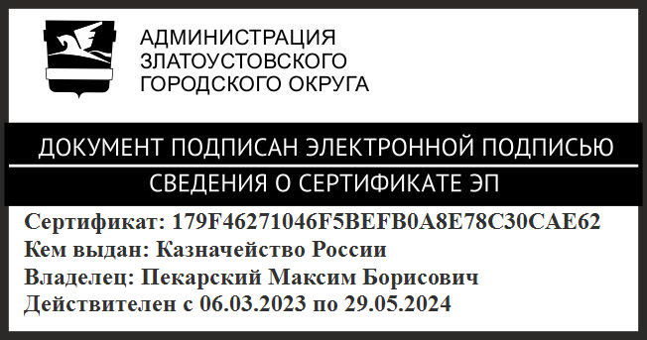 | М.Б. Пекарский

Рассылка: Сюзев А.Ю., Грибанова Н.Ю., Балыков М.А., ООВ, пресс-служба

